Restorandan entegrasyon bilgilerinin nasıl alınacağına dair detay bilgi aşağıdaki gibidir.

1. Restoran Menüsünde sol tarafta "**Restoran Bilgileri**" sekmesi altındaki "**Pos Entegrasyonları**" ekranına girilecek.

2. Şehir Seçimi yapılacak

3. İlgili restoran seçimi yapılacak

4. "**Pos Firması**" seçeneğinden ilgili entegratör firma seçimi yapılacak.

5. "**Oluştur**" butonuna tıklanacak

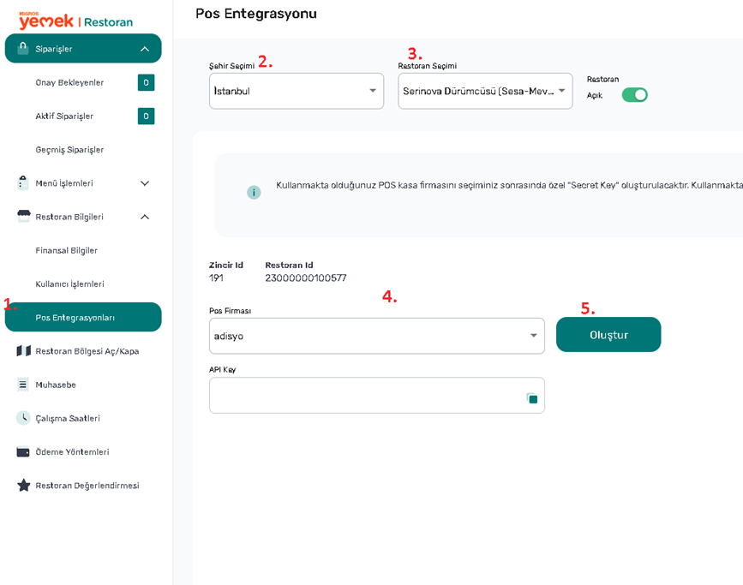

6. ve 7. Olarak belirtilen ifadeler sizler ile paylaşılacak

8. İlgili tanımlar, sizin tarafınızdan yapılmasının ardından, entegrasyondan operasyon yapılabilinmesi için, "**İşlem**" bilgisi **aktif** hale getirilecek. Bu işlem sonrasında, artık restoranlar, entegrasyon üzerinden işlem yapabilir hale gelecektir. Eğer ürün eşleştirme yapılması gerekiyorsa, entegrasyonu aktif hale getirip, restoranı pasif hale getirmeniz gerekmektedir ki mapping sürecinde sipariş alınmasın.

Eğer entegrasyon tarafında bir hata vb. bir durum söz konusu olur ise, restoranlar "**İşlem**" bilgisini tekrar **pasif** hale getirip, Migros Yemek paneli üzerinden işlemlerine devam edebilecekler.

